程序错误处理流程
Author: 朱竹林
Date: 2019/1/30
Revision History
Date | Version | Description | Author
2019/01/30 | 1.0 | 基本流程 | 朱竹林

- 版本是否与SVN一致
  - 使用SvnUpdate.bat更新
  - 在项目文件夹空白处（要确认是项目文件夹而不是他的子文件夹，这个文件夹下有SvnUpdate.bat这个文件）右击，执行svn的恢复功能，看看里面有没有冲突，或有被修改的文件，如果有，者还愿，如果被修改的文件，你能确认是有意修改的，那么这个文件可以不用还原。
- 错误是否可清
  - 打开Console面板查看错误，注意错误，注意我下面箭头打的位置要打开
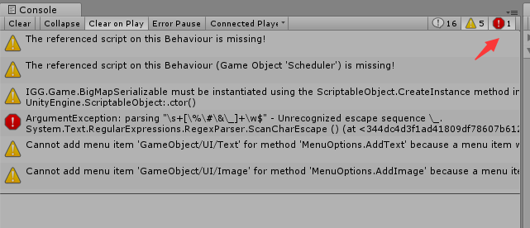
  - 点击左上角的Clear按钮
  - 如果执行完后没有错误，那下面就不用执行下去了
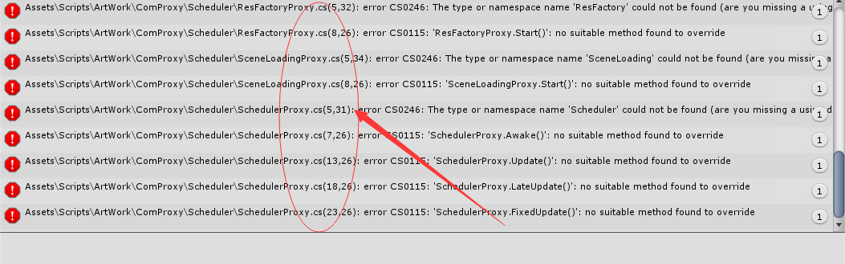
  - 错误中有出现带proxy类的错误，或包含IGG.XXX 的错误，如上图。直接联系朱竹林（RC或QQ 741645596），只是因为程序提交了错误代码。
重启unity3d 解决
- 检查unity版本是否是2018.3.2f1以上，下图的位置可以看出来
  - 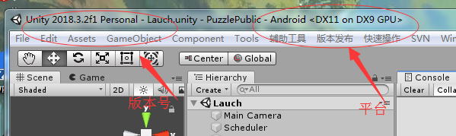
  - 如果不是，请使用2018.3.2f1打开
  - 等打开完还有错误，请从1开始执行。
- 检查是否为Android平台，下图的位置可以看出来
- 如果不是，切换平台从菜单File/Build Setting，请看下图
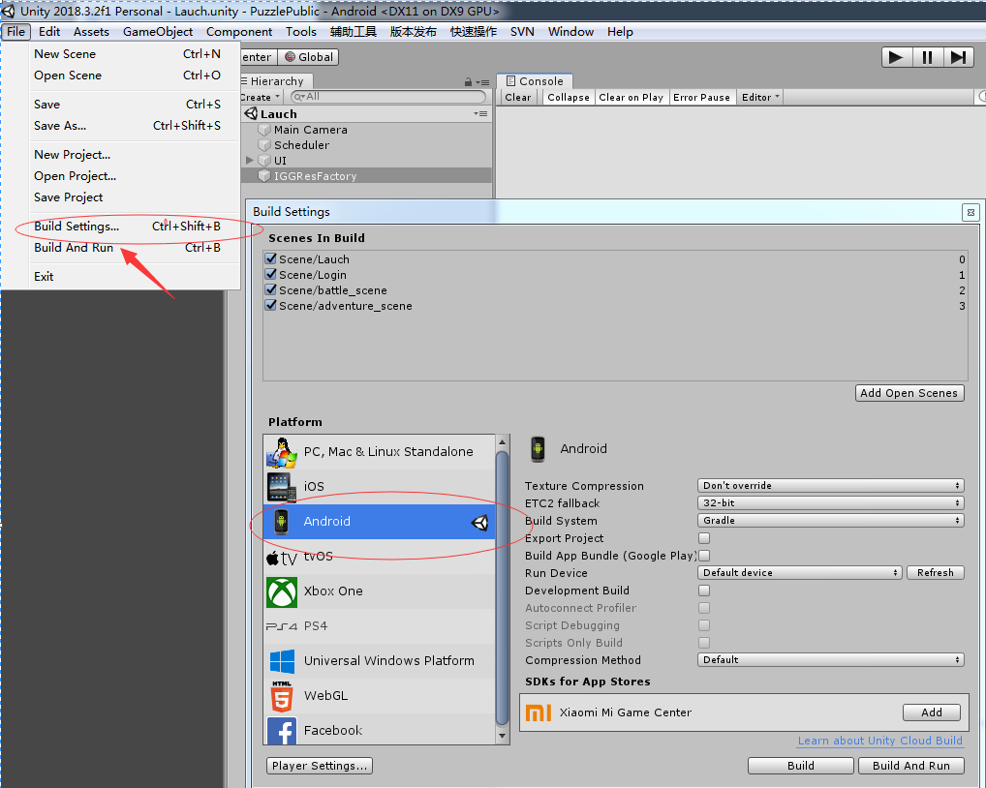
C) 等打开完还有错误，请从1开始执行。
- 是否使用SvnUpdate.bat来更新版本，或版本是否最新
  - 这个bat长这样：
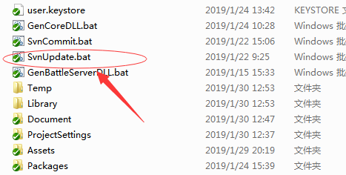
    - 可以直接双击执行
    - 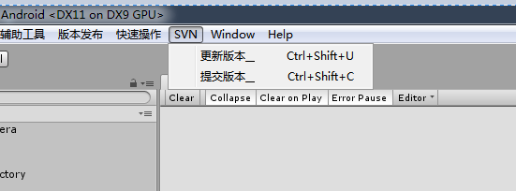
    - 也可以从上图的位置执行（如果有的话，有时会因为程序错误不显示这个菜单项）
  - 执行完后，如果还有错误，执行2项
  - 如果还有错误，则继续
- 检查设置中Runtime版本是否为4.X
  - 具体打开的路径如下
  - 菜单File->Build Settting->Player Setting,不用管platform是pc还是android如下图：

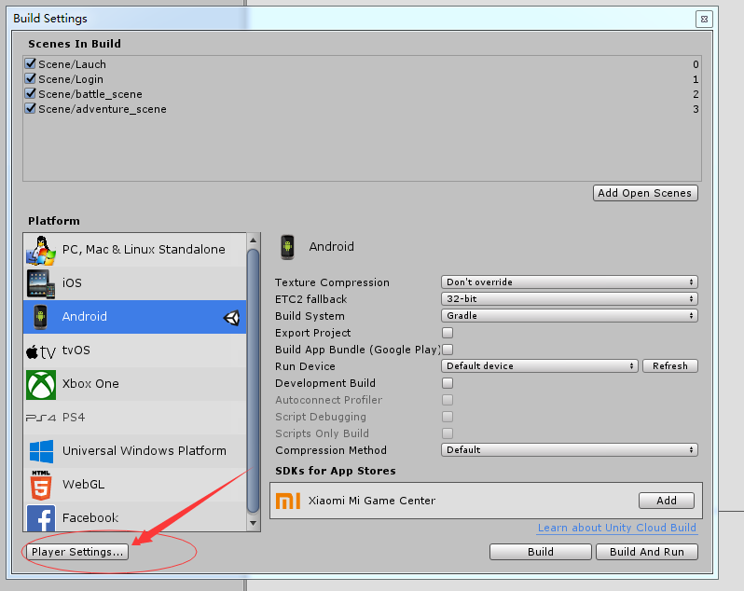

  - 在Player Setting中找到类似下图的配置，并改为与图中一样(4.X)

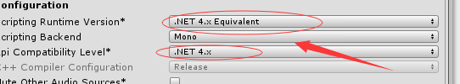

  - 查看是否存在Assets/Scripts/Game目录，如果存在，则删掉，重新执行SvnUpdate.bat
  - 设置完后会重启unity, 如果依然出现错误，请从1开始执行。

- 发现预知关联丢失的。尝试删除下述文件，重启unity3d工程。请看下图
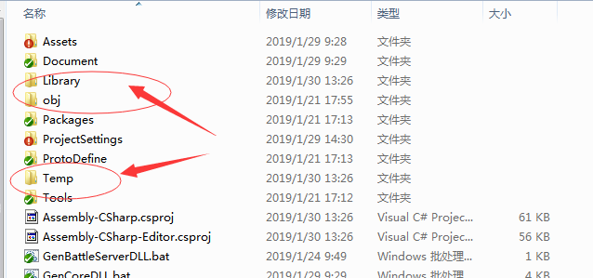

- 方式循环三次依然不能解决问题，请使用RC联系朱竹林/ QQ 741645596，并发送错误截图。

